Завтрак  Каша молочная из разных круп  Бутерброд с маслом сливочным  Чай с молоком  Мандарины  Напиток «Витошка»  Сок  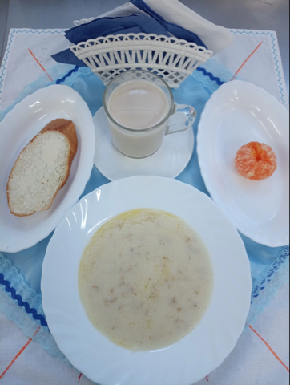 | Обед  Салат из свежих помидоров с перцем  Борщ  Биточки «Чикен топ»  Чевабчичи мясные  Макаронные изделия с маслом  Компот из чернослива  Хлеб столичный  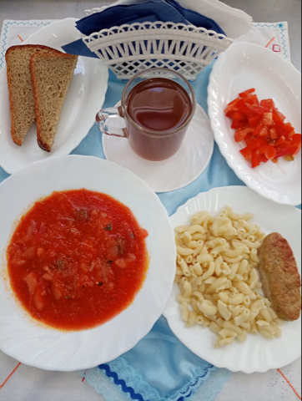
Полдник  Ряженка  Зефир  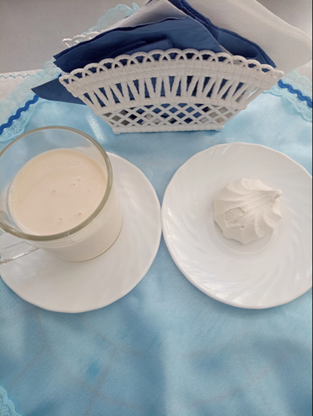 | Ужин  Яйцо вареное 1  Рагу из овощей с кашей  Кисель из апельсинов  Хлеб пшеничный  